Έγγραφο απαιτήσεων λογισμικού (SRS)

ΠΡΟΣΑΡΜΟΓΗ ΤΟΥ ΑΝΤΙΣΤΟΙΧΟΥ ΕΓΓΡΑΦΟΥ ΤΟΥ ΠΡΟΤΥΠΟΥ ISO/IEC/IEEE 29148:2011

Energizer

# Εισαγωγή

## 1.1 Εισαγωγή: σκοπός του λογισμικού

Οριοθέτηση του σκοπού του συστήματος

## 1.2 Διεπαφές (interfaces)

### 1.2.1 Διεπαφές με εξωτερικά συστήματα

* Entso-e

Προδιαγραφή διεπαφών με εξωτερικά συστήματα και λογισμικό, με αναφορά σε πρότυπα ανταλλαγής δεδομένων και κλήσης υπηρεσιών. Χρήση διαγραμμάτων UML.

### 1.2.2 Διεπαφές με το χρήστη

* Αρχική σελίδα: Περιλαμβάνει φόρμα αναζήτησης δεδομένων και εμφάνιση αποτελεσμάτων
* Σελίδες εισόδου του χρήστη

Προδιαγραφή διεπαφών με το χρήστη. Μοντέλο Use Case (UML).

# Αναφορές - πηγές πληροφοριών

Αναφορά σε πηγές πληροφοριών στο μέτρο της αναγκαιότητας για την κατανόηση του συστήματος

ΝΑ ΜΗΝ ΣΥΜΠΛΗΡΩΘΕΙ ΑΝ ΔΕΝ ΑΠΑΙΤΕΙΤΑΙ

# Προδιαγραφές απαιτήσεων λογισμικού

## 3.1 Περιπτώσεις χρήσης

 Λεπτομερής προδιαγραφή των λειτουργιών του λογισμικού σε επίπεδο περιπτώσεων χρήσης.

Για κάθε μία λειτουργία δίνονται τα ακόλουθα.

ΟΜΑΔΕΣ 3 ΑΤΟΜΩΝ: 2 περιπτώσεις χρήσης

ΟΜΑΔΕΣ 4, 5 ΑΤΟΜΩΝ: 3 περιπτώσεις χρήσης

### 3.3.1 ΠΕΡΙΠΤΩΣΗ ΧΡΗΣΗΣ 1: Δημιουργία λογαριασμού

#### 3.1.1.1 Χρήστες (ρόλοι) που εμπλέκονται

Αυτή η περίπτωση αφορά στο διαχειριστή (ή τους διαχειριστές) της πλατφόρμας.

#### 3.1.1.2 Προϋποθέσεις εκτέλεσης

Χρειάζεται ο API server και η βάση δεδομένων να είναι ενεργοί και ο διαχειριστής να έχει πρόσβαση σε μία διεπαφή προς τον πρώτο (συγκεκριμένα χρησιμοποιείται το Command-Line Interface). Πρέπει επίσης να είναι καταχωρημένος στη βάση τουλάχιστον ένας λογαριασμός διαχειριστή.

#### 3.1.1.3 Περιβάλλον εκτέλεσης

Το περιβάλλον εκτέλεσης είναι η διεπαφή command-line που αλληλεπιδρά με API Server ο οποίος αλληλεπιδρά με τη βάση δεδομένων (Database Server).

#### 3.1.1.4 Δεδομένα εισόδου

Τα δεδομένα εισόδου είναι τα στοιχεία του λογαριασμού που δημιουργείται, δηλαδή: το όνομα χρήστη, ο κωδικός, το e-mail του χρήστη, και το όριο quotas κλήσεων που του αποδίδονται.

#### 3.1.3.5 Παράμετροι

N/A

#### 3.1.1.6 Αλληλουχία ενεργειών - επιθυμητή συμπεριφορά

Βήμα 1. Login ως διαχειριστής

Βήμα 2. Επαλήθευση χρήστη

Βήμα 3. Συμπλήρωση εντολής με τα στοιχεία χρήστη

Βήμα 4. Επαλήθευση χρήστη (διαχειριστή)

Βήμα 5. Ανάλυση αιτήματος από API server

Βήμα 6. Γίνεται εισαγωγή στη βάση δεδομένων με τις ορισμένες παραμέτρους

Βήμα 7. Εμφάνιση μηνύματος επιτυχίας/αποτυχίας

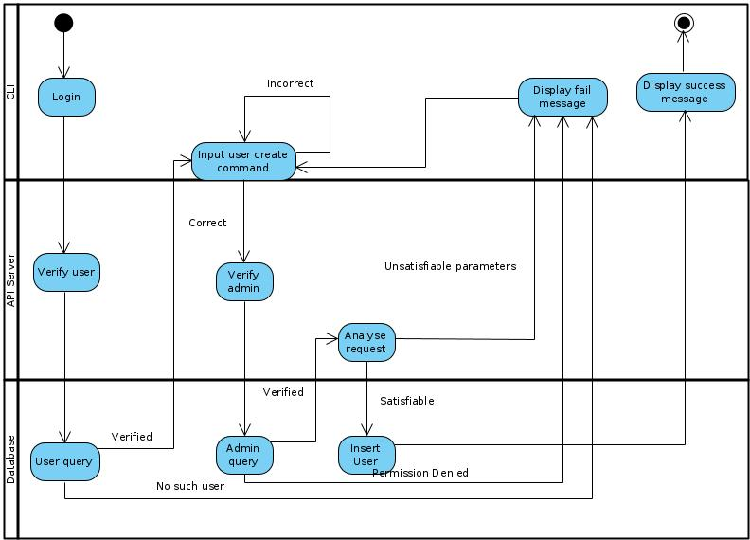

#### 

#### 3.1.1.7 Δεδομένα εξόδου

Τα δεδομένα εξόδου αποτελούνται από το μήνυμα επιτυχίας/αποτυχίας της δημιουργίας λογαριασμού.

#### 3.1.1.8 Παρατηρήσεις

Ν/Α

### 3.1.2 ΠΕΡΙΠΤΩΣΗ ΧΡΗΣΗΣ 2: Αναζήτηση εγγραφών entso-e

#### 3.1.2.1 Χρήστες (ρόλοι) που εμπλέκονται

Αναφορά στους ρόλους που αφορά η περίπτωση χρήσης

#### 3.1.2.2 Προϋποθέσεις εκτέλεσης

Καταγραφή των συνθηκών που πρέπει να ισχύουν ώστε να μπορεί να εκτελεστεί η περίπτωση χρήσης

#### 3.1.2.3 Περιβάλλον εκτέλεσης

Αναφορά στο περιβάλλον στο οποίο εκτελείται η περίπτωση χρήσης. Πχ "διαδικτυακή διεπαφή χρήστη", "DBMS" κλπ

#### 3.1.2.4 Δεδομένα εισόδου

Καταγραφή δεδομένων εισόδου και εξόδου και συνθηκών εγκυρότητας αυτών.

#### 3.1.2.5 Παράμετροι

Καταγραφή παραμέτρων και συνθηκών εγκυρότητας αυτών, εφόσον υπάρχουν παράμετροι.

#### 3.1.2.6 Αλληλουχία ενεργειών - επιθυμητή συμπεριφορά

Περιγραφή με κείμενο (Βήμα 1, Βήμα 2 κλπ) και διαγράμματα UML αλληλουχίας (Sequence) και δραστηριοτήτων (Activity). Περιλαμβάνεται η συμπεριφορά σε απρόβλεπτες καταστάσεις και σφάλματα (εναλλακτικές ροές).

#### 3.1.2.7 Δεδομένα εξόδου

Διαγράμματα UML αλληλουχίας για την παραγωγή δεδομένων εξόδου. Ως δεδομένα εξόδου νοούνται όλα τα δεδομένα του συστήματος τα οποία δημιουργούνται ή μεταβάλλονται κατά την εκτέλεση (αν υπάρχουν τέτοια)

#### 3.1.2.8 Παρατηρήσεις

Ο,τι δεν εντάσσεται στα προηγούμενα, εφόσον υπάρχει

### 3.1.3 ΠΕΡΙΠΤΩΣΗ ΧΡΗΣΗΣ 3: Καταχώρηση δεδομένων

#### 3.1.3.1 Χρήστες (ρόλοι) που εμπλέκονται

Αναφορά στους ρόλους που αφορά η περίπτωση χρήσης

#### 3.1.3.2 Προϋποθέσεις εκτέλεσης

Καταγραφή των συνθηκών που πρέπει να ισχύουν ώστε να μπορεί να εκτελεστεί η περίπτωση χρήσης

#### 3.1.3.3 Περιβάλλον εκτέλεσης

Αναφορά στο περιβάλλον στο οποίο εκτελείται η περίπτωση χρήσης. Πχ "διαδικτυακή διεπαφή χρήστη", "DBMS" κλπ

#### 3.1.3.4 Δεδομένα εισόδου

Καταγραφή δεδομένων εισόδου και εξόδου και συνθηκών εγκυρότητας αυτών.

#### 3.1.3.5 Παράμετροι

Καταγραφή παραμέτρων και συνθηκών εγκυρότητας αυτών, εφόσον υπάρχουν παράμετροι.

#### 3.1.3.6 Αλληλουχία ενεργειών - επιθυμητή συμπεριφορά

Περιγραφή με κείμενο (Βήμα 1, Βήμα 2 κλπ) και διαγράμματα UML αλληλουχίας (Sequence) και δραστηριοτήτων (Activity). Περιλαμβάνεται η συμπεριφορά σε απρόβλεπτες καταστάσεις και σφάλματα (εναλλακτικές ροές).

#### 3.1.3.7 Δεδομένα εξόδου

Διαγράμματα UML αλληλουχίας για την παραγωγή δεδομένων εξόδου. Ως δεδομένα εξόδου νοούνται όλα τα δεδομένα του συστήματος τα οποία δημιουργούνται ή μεταβάλλονται κατά την εκτέλεση (αν υπάρχουν τέτοια)

#### 3.1.3.8 Παρατηρήσεις

Ο,τι δεν εντάσσεται στα προηγούμενα, εφόσον υπάρχει

## 3.2 Απαιτήσεις επιδόσεων

Ποσοτική τεκμηρίωση μέτρων και κριτηρίων επιθυμητών επιδόσεων με αναφορά στα ποσοτικά χαρακτηριστικά εισόδων και φορτίου του λογισμικού.

## 3.3 Απαιτήσεις οργάνωσης δεδομένων

### 3.3.1 Απαιτήσεις και περιορισμοί πρόσβασης σε δεδομένα

Απαιτήσεις πρόσβασης και περιορισμοί.

## 3.4 Περιορισμοί σχεδίασης

Λεπτομερής τεχνική τεκμηρίωση των περιορισμών σχεδίασης οι οποίοι επιβάλλονται από απαιτήσεις συμμόρφωσης σε πρότυπα, κανονισμούς, ή άλλους περιορισμούς του έργου. Περιλαμβάνεται η πολιτική ονοματολογίας οντοτήτων δεδομένων και πεδίων. Τέτοιοι περιορισμοί μπορεί να επιβάλλονται από τη χρήση βιβλιοθηκών, frameworks, περιβαλλόντων ανάπτυξης κλπ

## 3.5 Λοιπές απαιτήσεις

### 3.5.1 Απαιτήσεις διαθεσιμότητας λογισμικού

Τεκμηρίωση απαιτήσεων διαθεσιμότητας

### 3.5.2 Απαιτήσεις ασφάλειας

Τεκμηρίωση απαιτήσεων ασφαλείας

### 3.5.3 Απαιτήσεις συντήρησης

Τεκμηρίωση απαιτήσεων συντήρησης